AMANI Ismail
Né le 07/04/1989 (28 ans), Célibataire
Lotissement des 430, n°476, Belgaid, Bir el Djir, Oran
Téléphone : (+213) 6 62 68 47 61 *
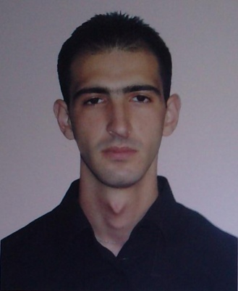
E-mail : amani.ismail7@gmail.com
Novembre 2013 à Juin 2017 |  |  | Doctorat Economie Monétaire et Financière  Thèse : Impact des composantes de la politique budgétaire sur l’inflation et la croissance en Algérie (1970 – 2014) |  | Université d’Oran
Septembre 2011 à Juin 2013 |  |  | Master Banques et Assurances  Mémoire : Essai sur l’Impact de la Politique Monétaire sur l’Inflation et la Croissance en Algérie (1991-2012) |  | Université d’Oran
Juin 2011 |  |  | Licence Sciences Economiques (Bac+4)  Option ; Monnaie, Banques, Finance  Mémoire : Financement d’un Projet d’Investissement |  | Université d’Oran
Juin 2007 |  |  | Bac Scientifique
EXPERIENCE PROFESSIONNELLE
Novembre 2013 à Aujourd’hui |  | Enseignant Assistant (Vacations) - Université d’Oran 2  - Macroéconomie – Master 1 Economie Internationale (2017/2018)  - Méthodes Quantitatives Appliquées – 3ème Année Sc. Economiques (2017-2018)  - Macroéconomie Dynamique – 3ème Année Sc. Economiques (2013-2018)  - Economie Monétaire et Marchés et des Capitaux – 2ème Année Sc. Financière (2016/2018) / 2ème Année Sc. de Gestion (2013/14)  - Finances Publiques – 2ème Année Sc. Financière (2016/2018)  - Macroéconomie – 2ème Année Sc. de Gestion (2014/2015)  - Croissance et Fluctuations – Master 1 Economie Internationale (2013/14)  - Terminologie économique – 1ère Année Sc. de Gestion (2013/2014)
Novembre 2016 à Aujourd’hui |  | Administrateur Analyste - Wilaya d’Oran (Siège)  Service des Marchés et des Programmes (Bureau des Marchés)
Mars 2013 à Novembre 2016 |  | Administrateur - Wilaya d’Oran (Siège)  Service du Budget et du Patrimoine (Bureau des Salaires et des Rémunérations)
PUBLICATIONS ET COMMUNICATIONS
- Ismail AMANI & Belkheir MAAMAR (2016), Cyclicité de la politique budgétaire et ressources naturelles ; cas de l’économie algérienne (1970 – 2014), Colloque international « le pari des PVD sur les énergies renouvelables et fluctuations des prix du pétrole » Université AIB Mostaganem, 04-05 / 12 / 2016.
- Belkheir MAAMAR & Ismail AMANI (2015), Impact des Chocs Monétaires sur l’Inflation et la Croissance; Cas de l'économie algérienne, Revue Stratégie et Développement, N°09, Juillet 2015, 34-57.
- Ismail AMANI & Belkheir MAAMAR (2015), Réalisation des objectifs, conduite et efficacité de la politique monétaire en Algérie, 10ème Colloque International "Efficacité de la politique monétaire dans les PVDs ", Université HBB Chlef, 15-16 / 11 / 2015.
LANGUES
Arabe : Très bonne maitrise  Français : Très bonne maitrise |  |  |  | Anglais : Bonne maitrise  Espagnol : Notions

